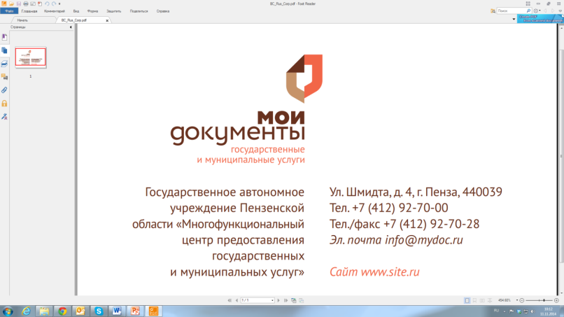

**Заявка**

**на участие в конкурсе**

**«Лучший многофункциональный центр России»**

**в номинации «Лучший универсальный специалист МФЦ»**

|  |  |  |
| --- | --- | --- |
| 1 | Руководитель (Ф.И.О., должность, контактный телефон, адрес электронной почты) |  |
| 2 | Наименование (полное и сокращенное) и адрес филиала (отдела) государственного автономного учреждения Ярославской области «Многофункциональный центр предоставления государственных и муниципальных услуг» (далее - ГАУ ЯО «МФЦ»), в котором работает участник конкурса Лучший многофункциональный центр Ярославской области» |  |
| 3 | Сотрудник, ответственный за подготовку заявки на участие в конкурсе (Ф.И.О., наименование должности, контактный телефон, адрес электронной почты) |  |
| 4 | Ф.И.О. универсального специалиста МФЦ - участника Конкурса, его контактные данные (телефон) |  |

Перечень прилагаемых документов - листа:

1. Анкета - ___ листов;

2. Справка кадровой службы -___ лист;

3. Копия должностной инструкции -___ листа;

4. Фото-презентация -

Достоверность сведений, представленных в составе заявки, подтверждаю.

Руководитель